**第10周周测初二生物试卷**

1. 单选题

51、如图为家鸽的呼吸系统结构示意图，下列相关描述正确的是（ ）

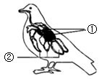A．① 是气囊，② 是肺

B．① 和 ② 之间是不相通的

C．气体排出体外的顺序是：① → ② → 气管

D．② 可辅助 ① 进行呼吸

52、鸟类有许多适应飞行的特点，下列描述错误的是（     ）

A．身体流线型，可减少飞行中空气的阻力

B．鸟飞行中，吸气时在肺内进行气体交换，呼气时在气囊进行气体交换

C．鸟类的直肠短，不存粪便，适于飞行

D．鸟附着在胸骨龙骨突上的胸肌很发达，它能牵动两翼完成飞行动作

53．观察比较兔和狼的牙齿，能分析得出（　　）

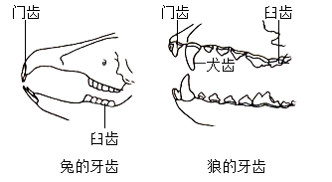

A．兔的门齿发达适于磨碎食物 B．狼的犬齿发达适于切断食物

C．兔的牙齿包括门齿、犬齿和臼齿 D．牙齿的分化提高了哺乳动物摄取和消化食物的能力

54．下图表示投篮动作，下列相关叙述正确的是（　　）

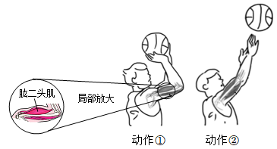

A．肱二头肌包括肌腱和肌腹两部分 B．投篮时，肘关节起到杠杆的作用

C．关节软骨和韧带增强肘关节的牢固性 D．动作②中，肱二头肌收缩、肱三头肌舒张

55．菜青虫总是取食白菜、甘蓝等十字花科植物。下列动物行为的类型，与其相同的是（ ）

A．幼小的黑猩猩模仿成年黑猩猩，用一根蘸有水的树枝从蚁穴钓取白蚁

B．失去雏鸟的红雀给浮出水面的金鱼喂食

C．蚯蚓在迷宫中多次尝试后取食速度加快

D．一只大山雀偶然打开了奶瓶盖，偷喝了牛奶，不久其他大山雀也学会了偷喝牛奶

答案： 51.D 52 .B 53 . D 54. A 55.B